Отчёт по лабораторной работе №8
Дисциплина: Основы информационной безопасности
Верниковская Екатерина Андреевна
Содержание

1 Цель работы
Целью данной работы является освоение на практике применения режима однократного гаммирования напримере кодирования различных исходных текстов одним ключом.

2 Задание
Два текста кодируются одним ключом (однократное гаммирование). Требуется не зная ключа и не стремясь его определить, прочитать оба текста. Необходимо разработать приложение, позволяющее шифровать и дешифровать тексты P1 и P2 в режиме однократного гаммирования. Приложение должно определить вид шифротекстов C1 и C2 обоих текстов P1 и P2 при известном ключе; Необходимо определить и выразить аналитически способ, при котором злоумышленник может прочитать оба текста, не зная ключа и не стремясь его определить.

3 Выполнение лабораторной работы
Выполним лабораторную работу на языке программирования Python, используя ранее написанные функции при выполнении лабораторной работы №7. (рис. 1)
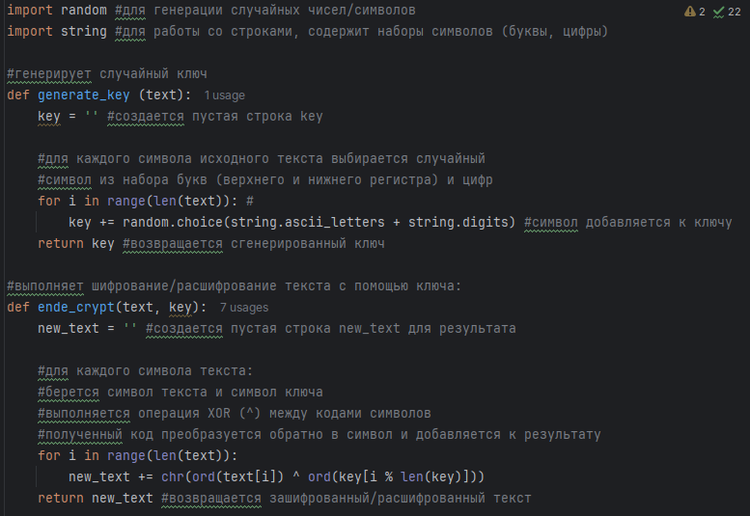
Рис. 1: Функции
Далее, используя функцию для генерации числа, сгенирируем ключ, затем зашифруем 2 разных текста одним и тем же ключом (рис. 2)
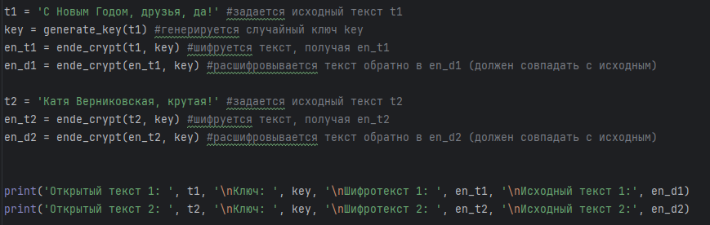
Рис. 2: Шифрование двух текстов
Расшифруем оба текста сначала с помощью одного ключа, а затем предположим, что нам не известен ключ, но известен один из текстов. И расшифруем второй текст, зная только шифротексты и первый текст (рис. 3), (рис. 4)
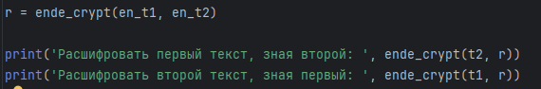
Рис. 3: Расшифровка текстов, без ключа
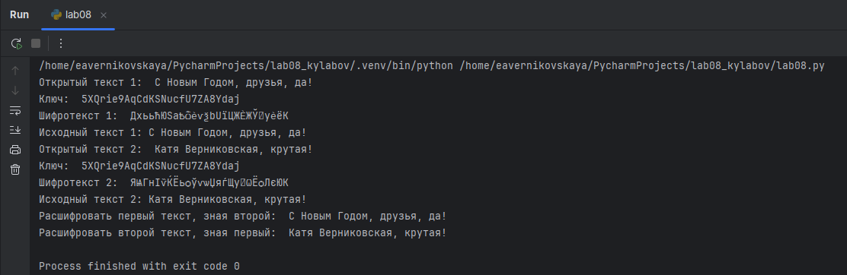
Рис. 4: Результат работы прораммы
Листинг программы:
import random #для генерации случайных чисел/символов
import string #для работы со строками, содержит наборы символов (буквы, цифры)
#генерирует случайный ключ
def generate_key (text):
key = '' #создается пустая строка key
#для каждого символа исходного текста выбирается случайный
#символ из набора букв (верхнего и нижнего регистра) и цифр
for i in range(len(text)): #
key += random.choice(string.ascii_letters + string.digits) #символ добавляется к ключу
return key #возвращается сгенерированный ключ
#выполняет шифрование/расшифрование текста с помощью ключа:
def ende_crypt(text, key):
new_text = '' #создается пустая строка new_text для результата
#для каждого символа текста:
#берется символ текста и символ ключа
#выполняется операция XOR (^) между кодами символов
#полученный код преобразуется обратно в символ и добавляется к результату
for i in range(len(text)):
new_text += chr(ord(text[i]) ^ ord(key[i % len(key)]))
return new_text #возвращается зашифрованный/расшифрованный текст
t1 = 'С Новым Годом, друзья, да!' #задается исходный текст t1
key = generate_key(t1) #генерируется случайный ключ key
en_t1 = ende_crypt(t1, key) #шифруется текст, получая en_t1
en_d1 = ende_crypt(en_t1, key) #расшифровывается текст обратно в en_d1 (должен совпадать с исходным)
t2 = 'Катя Верниковская, крутая!' #задается исходный текст t2
en_t2 = ende_crypt(t2, key) #шифруется текст, получая en_t2
en_d2 = ende_crypt(en_t2, key) #расшифровывается текст обратно в en_d2 (должен совпадать с исходным)
print('Открытый текст 1: ', t1, '\nКлюч: ', key, '\nШифротекст 1: ', en_t1, '\nИсходный текст 1:', en_d1)
print('Открытый текст 2: ', t2, '\nКлюч: ', key, '\nШифротекст 2: ', en_t2, '\nИсходный текст 2:', en_d2)
r = ende_crypt(en_t1, en_t2)
print('Расшифровать первый текст, зная второй: ', ende_crypt(t2, r))
print('Расшифровать второй текст, зная первый: ', ende_crypt(t1, r))

4 Контрольные вопросы + ответы
- Как, зная один из текстов (P1 или P2), определить другой, не зная при этом ключа?
Для определения другого текста (P2 ) можно просто взять зашифрованные тексты C1 ⊕ C2, далее применить XOR к ним и к известному тексту: C1 ⊕ C2 ⊕ P1 = P2 .
- Что будет при повторном использовании ключа при шифровании текста?
При повторном использовании ключа мы получим дешифрованный текст.
- Как реализуется режим шифрования однократного гаммирования одним ключом двух открытых текстов?
Режим шифрования однократного гаммирования одним ключом двух открытых текстов осуществляется путем XOR-ирования каждого бита первого текста с соответствующим битом ключа или второго текста.
- Перечислите недостатки шифрования одним ключом двух открытых текстов.
Недостатки шифрования одним ключом двух открытых текстов включают возможность раскрытия ключа или текстов при известном открытом тексте.
- Перечислите преимущества шифрования одним ключом двух открытых текстов.
Преимущества шифрования одним ключом двух открытых текстов включают использование одного ключа для зашифрования нескольких сообщений без необходимости создания нового ключа и выделения на него памяти.

5 Выводы
В результате выполнения работы мы освоили на практике применение режима однократного гаммирования на примере кодирования различных исходных текстов одним ключом

6 Список литературы
- Лаборатораня работа №8 [Электронный ресурс] URL: https://esystem.rudn.ru/pluginfile.php/2580990/mod_resource/content/2/008-lab_crypto-key.pdf

